애플리케이션 구현

* 애플리케이션 구현 개발환경 구축

|  |
| --- |
| 1. 프로젝트 주제 : OXOX퀴즈 2. 개발 언어 : JAVA, SOCKET, SWING 3. 개발 인원 : 5명 4. 개발 기간 : 1개월 ( 5/21일 ~ 6/22일) 5. 개발 H/W 사양  * 프로세서 : Intel® Core(TM) I7-6700 CPU @ 3.40GHz 3.41GHz * 메모리 : 16GB * OS : Windows10 64비트 운영체제 |

* 이클립스 설치



* 이클립스 실행

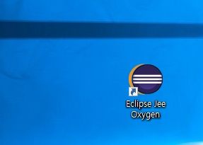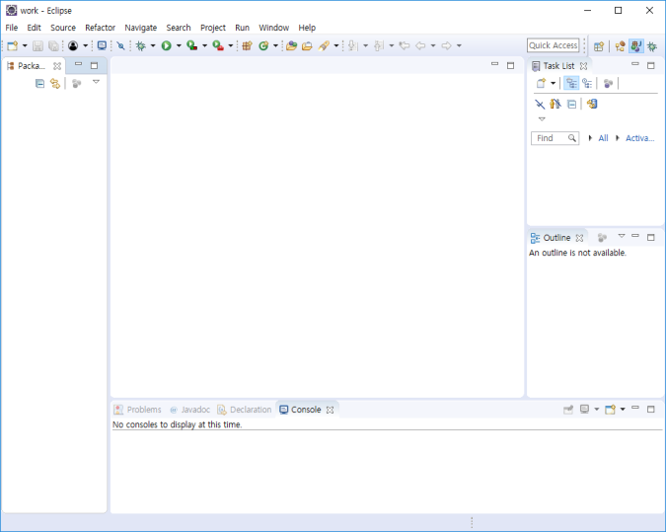

* 프로젝트 실행

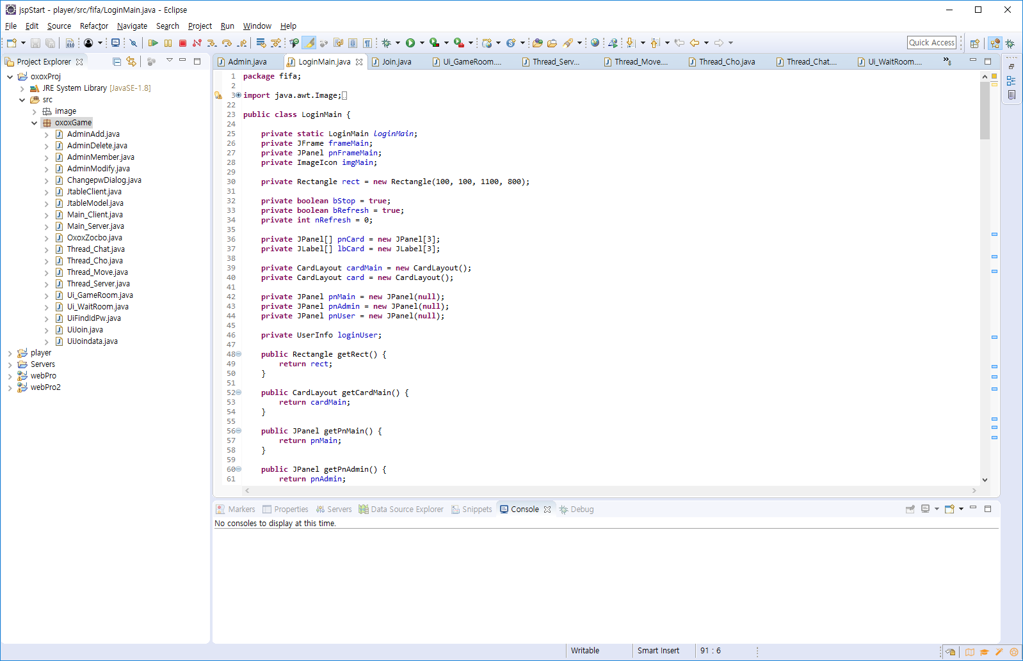

* 요구사항정의서

|  |  |  |  |  |
| --- | --- | --- | --- | --- |
| **GOX - OXOX Game Project** | | |  | **요구사항정의서** |
|  |  |  |  |  |
|  |  |  |  |  |
|  |  |  |  |  |
| **문서 개정 이력표** | | | | |
| **문서명** | | 요구사항정의서 | | |
| **버전** | **날짜** | **내용** | **작성자** | **승인자** |
| 1.0 | 2018-05-21 | 최초 작성 | 정용민 | 이응수 |
| 1.1 | 2018-05-23 | 회원 처리 | 박지성 | 이응수 |
| 1.2 | 2018-05-25 | 화면 구현 | 박혜민 | 이응수 |
| 1.3 | 2018-05-26 | 동작 구현 | 황유성 | 이응수 |
| 1.4 | 2018-05-27 | 네트워크 연결 및 동기화 | 홍인화 | 이응수 |
|  |  |  |  |  |
|  |  |  |  |  |
|  |  |  |  |  |
|  |  |  |  |  |
|  |  |  |  |  |
|  |  |  |  |  |
|  |  |  |  |  |
|  |  |  |  |  |
|  |  |  |  |  |
|  |  |  |  |  |
|  |  |  |  |  |

|  |  |  |  |  |  |  |  |  |  |  |  |  |  |
| --- | --- | --- | --- | --- | --- | --- | --- | --- | --- | --- | --- | --- | --- |
| **GOX - OXOX Game Project** | |  |  |  |  |  |  |  |  |  |  |  | **요구사항정의서** |
|  |  |  |  |  |  |  |  |  |  |  |  |  |  |
| **요구사항 ID** | **요구사항 명** | **상세설명** | **제약사항** | **해결방안** | **검사기준(판정기준)** | **유형** | **우선순위** | **출처** | **관련부서 및 담당자** | **수용여부** | **유입** | | **비고** |
| **단계** | **형태** |  |
|  | 사용자 별 회원가입 기능제공 | -회원만 이용이 가능해야함 | -사용자계정은 유일 -관리자계정으로는 회원가입 불가능 | 회원가입 |  | 기능 | 상 | 제안요청서 |  | 수용 | 분석 | 신규 |  |
|  | 사용자 아이디 찾기 기능제공 | 사용자가 아이디를 몰라도 찾을 수 있어야함 | -이름 또는 전화번호가 일치하는게 있어야함 | 사용자 이름 전화번호 유효성 체크 로직 |  | 비기능(보안) | 상 | 제안요청서 |  | 수용 | 분석 | 신규 |  |
|  | 사용자 비밀번호 변경주기 기능제공 | 사용자가 비밀번호를 몰라도 찾을 수 있어야함 | 이름과 아이디가 일치하는 정보가 있어야함 | 사용자 이름 아이디 모두 일치하는 유효성 체크 로직 |  | 비기능(보안) | 상 | 제안요청서 |  | 비수용 | 분석 | 신규 |  |
|  |  |  |  |  |  |  |  |  |  |  |  |  |  |

|  |  |  |  |
| --- | --- | --- | --- |
| **요구사항 ID** | **요구사항 명** | **상세설명** | **제약사항** |
|
| GOX-001 | 로그인시 대기실 제공 | -올바른 아이디와 비밀번호로 로그인시 대기실 페이지에 가야함 | 없음 |
| GOX-002 | 중복 로그인 검사 제공 | -사용자가 중복되면 안된다 | 없음 |
| GOX-003 | 대기실 오른쪽에 유저들 정보 제공 | -대기실 오른쪽에 접속순서대로 유저들의 아이디 닉네임 위치가 나와야함 | 없음 |
| GOX-004 | 방 생성 기능 제공 | -사용자가 방을 생성할 수 있어야 한다 | 최대 6개의 방만 제공 |
| GOX-005 | 방 참가 기능 제공 | 사용자가 원하는 방에 참가할 수 있어야 한다 | 최대 인원 20명 이하일때만 제공 |
| GOX-006 | 빠른 입장 기능 제공 | -빠른 입장시 대기중인 방에 입장 | 없음 |
| GOX-007 | 게임 동기화 제공 | -게임 시작시 대기중인 인원이 동시에 게임을 시작해야함 | 없음 |
| GOX-008 | 게임 케릭터 이동제공 | -캐릭터가 방향키 또는 'F1' 'F2'에 맞추어 자동으로 이동해야함 | 없음 |
| GOX-009 | 매 라운드 마다 캐릭터가 중앙에 가도록 제공 | 이동한 좌표가 아닌 본래의 좌표로 돌아와 이동의편리성 제공 | 없음 |
| GOX-010 | 정답/오답 확인 제공 | 정답/오답을 확인한다 | 없음 |
| GOX-011 | 캐릭터 추가 삭제 제공 | 캐릭터 추가/삭제를 진행한다 | 없음 |
| GOX-012 | 채팅 제공 | 같은 방에 있을시 하단에 채팅 제공 | 없음 |
| GOX-013 | 귓속말 제공 | 대상이 접속시 대상에게 귓속말을 전한다 | 없음 |

|  |  |  |  |  |  |  |  |  |
| --- | --- | --- | --- | --- | --- | --- | --- | --- |
| **해결방안** | **유형** | **우선순위** | **출처** | **관련부서 및 담당자** | **수용여부** | **유입** | | **비고** |
| **단계** | **형태** |  |
| 로그인 후 대기실로 이동 | 기능 | 상 | 제안요청서 |  | 수용 | 분석 | 신규 |  |
| 현재 로그인 되어있는 사용자인지 확인 후 로그인이 되어 있으면 로그인 중이라는 안내 메시지를 보여준다 | 기능 | 상 | 제안요청서 |  | 수용 | 분석 | 신규 |  |
| 접속자를 서버에서 받아 일정시간마다 갱신해서 업데이트 함 | 기능 | 상 | 제안요청서 |  | 수용 | 분석 | 신규 |  |
| 방 이름과 비밀번호를 설정할 수 있는 코드 제공 | 기능 | 상 | 제안요청서 |  | 수용 | 분석 | 신규 |  |
| 해당 방을 클릭했을시 그방에 들어갈 수 있도록 제공 | 기능 | 상 | 제안요청서 |  | 수용 | 분석 | 신규 |  |
| 열려있는 아직 대기중인 게임방이 있을시에만 입장한다 | 기능 | 상 | 제안요청서 |  | 수용 | 분석 | 신규 |  |
| 동기화를 통해 사용자 시작을 일정하게 맞춘다 | 기능 | 상 | 제안요청서 |  | 수용 | 분석 | 신규 |  |
| 캐릭터를 지정된 좌표로 이동시킨다. | 기능 | 상 | 제안요청서 |  | 수용 | 분석 | 신규 |  |
| 캐릭터를 지정된 좌표로 이동시킨다. | 기능 | 상 | 제안요청서 |  | 수용 | 분석 | 신규 |  |
| 캐릭터의 위치에 따라 정답일 경우 유지 아닐시 캐릭터 삭제 | 기능 | 상 | 제안요청서 |  | 수용 | 분석 | 신규 |  |
| 게임방 입장시 캐릭터 추가 오답 또는 나갔을 경우 삭제 | 기능 | 상 | 제안요청서 |  | 수용 | 분석 | 신규 |  |
| 고객의 위치를 확인하여 해당 방에 메시지를 뿌려줌 | 기능 | 상 | 제안요청서 |  | 수용 | 분석 | 신규 |  |
| 상대의 위치를 확인하여 존재할시 상대가 있는 방에 메시지를 뿌려줌 | 기능 | 상 | 제안요청서 |  | 수용 | 분석 | 신규 |  |

공통 모듈 구현하기

* 공통 모듈 명세서 작성

|  |  |  |  |  |
| --- | --- | --- | --- | --- |
| 업무기능 분류 | 테이블 조회 | | | |
| 프로그램ID | OXOXQuiz | | 프로그램명 | OXOX퀴즈 |
| 프로그램언어 | JAVA | | 프로그램 목록번호 | - |
| 프로그램 개요 | 유저데이터를 수집하여 테이블에 표시되는 유저정보를 출력한다. | | | |
| 기능 구성도 | |  |  |  | | --- | --- | --- | | INPUT | PROCESS | OUTPUT | | 1. 서버로부터 데이터 수집 | 1. 주기적으로 데이터를 수집 2. 게임방 별 유저 분리 | 1. 전체 유저 데이터 출력 2. 게임방 별 유저 출력 | | | | |
| I/O | Table ID | Table 명 | | 비 고 |
| O  O | jTable  jTable | 대기실 테이블  게임방 테이블 | | -  - |

* 공통모듈 테스트 케이스 작성

|  |  |  |  |
| --- | --- | --- | --- |
| 테스트케이스 ID | 0001 | 테스트케이스명 | User 정보 조회 |
| 수행시스템 | NCS | 하위시스템 |  |
| 작성자 | 정용민 | 작성일자 | 2018/05/23 |
| 수행자 | 정용민 | 수행일자 | 2018/05/23 |

|  |  |
| --- | --- |
| 선행조건 | 사용자는 로그인을 하여 서버에 접속해 있어야 한다. |

|  |  |  |  |  |
| --- | --- | --- | --- | --- |
| No | Action | 예상응답 | 결과 | 비교 |
| 1 | Login 실행 | 서버에 접속 |  |  |
| 2 | Thread 실행 | 접속한 유저 정보 확인 |  |  |
| 3 | 후행 확인 |  |  |  |

|  |  |
| --- | --- |
| 후행확인 | User의 위치를 확인 한 후 해당 테이블에 User의 정보를 출력한다 |

1. Login 실행

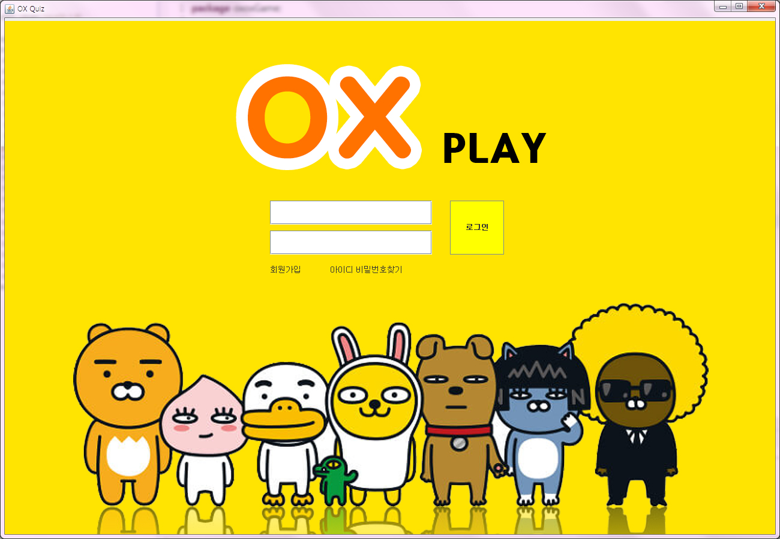

2.Thread 실행

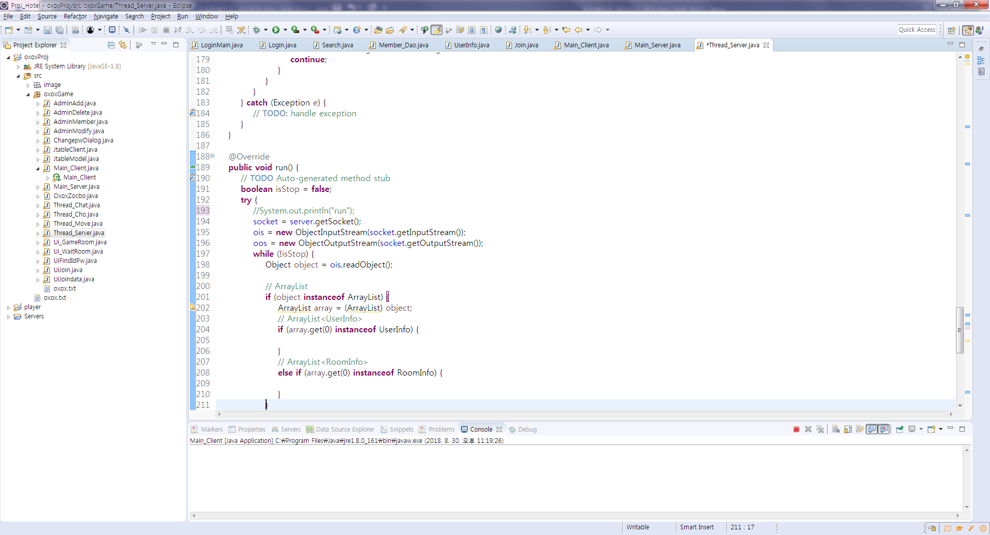

<서버측 Thread에서 Socket을 이용한 유저 접속 정보를 저장 후 데이터 수집>

* 접속한 유저 정보 확인

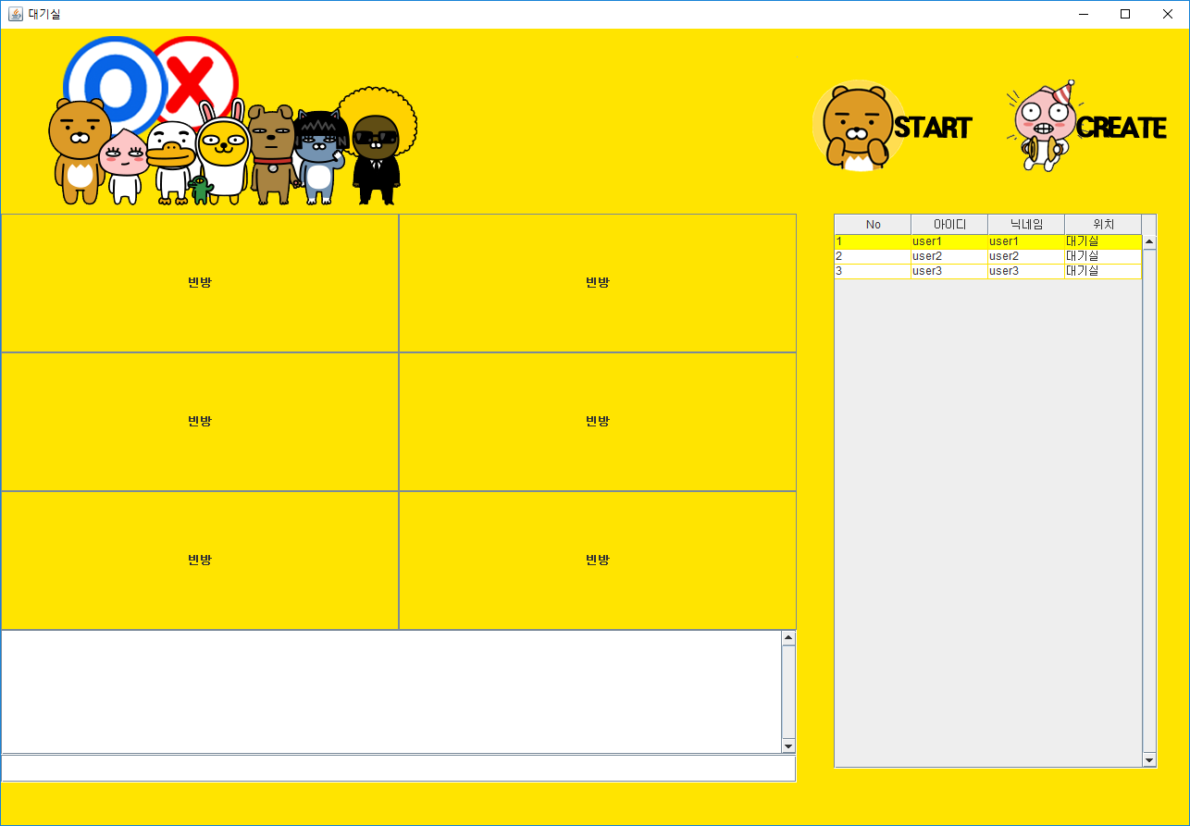

서버 프로그램 구현

* 서버 프로그램 테스트케이스

|  |  |  |  |
| --- | --- | --- | --- |
| 테스트케이스 ID | 0001 | 테스트케이스명 | 서버프로그램 구현 |
| 수행시스템 | NCS | 하위시스템 | 서버실행 |
| 작성자 | 박혜민 | 작성일자 | 2018/06/19 |
| 수행자 | 박혜민 | 수행일자 | 2018/06/19 |

|  |  |
| --- | --- |
| 선행조건 | SOCKET 연결을 준비하여야 한다. |

|  |  |  |  |  |
| --- | --- | --- | --- | --- |
| No | Action | 예상응답 | 결과 | 비교 |
| 1 | IP/PORT 설정 | 연결할 IP, PORT를 설정한다. |  |  |
| 2 | 후행확인 |  |  |  |
| 3 |  |  |  |  |

|  |  |
| --- | --- |
| 후행확인 | 설정한 IP/PORT 번호로 서버소켓을 생성한 후 Client를 대기한다. |

* 서버 실행

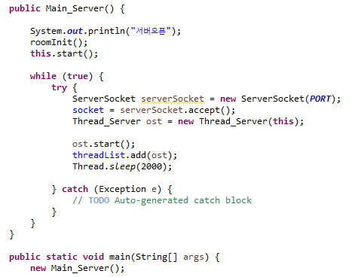

단위테스트 결함관리

* 결함관리 작업흐름도

화면 구현

유스케이스(Use Case)상세 예시

|  |  |  |  |  |
| --- | --- | --- | --- | --- |
| ID | U001 | UseCase명 | | USER LOGIN |
| 작성자 | 정용민 | 수정자 | | 정용민 |
| 최초 작성일 | 2018/08/20 | 최종 수정일 | | 2018/08/25 |
| Actor | 정용민, 황유성, 박지성, 홍인화, 박혜민 | | | |
| 사전 조건 | 사용자는 해당 게임에 접속하기 위해 아이디와 비밀번호를 가지고 있어야 한다. | | | |
| 사후 조건 | 없음 | | | |
| 기본 흐름 | 액터 행위 | | 시스템 행위 | |
|  | 1.사용자 id가 없는 경우 회원가입을 선택 한다.  3.회원 가입을 한다.  5.로그인을 한다.  7. 게임 방에 입장한다. | | 2.회원 가입 화면을 표시한다.  4. 회원 가입 창을 닫는다.  6.대기실 화면을 표시한다.  8. (1)대기창-방 정보, 유저 정보를 표시한다.  (2)게임방-게임 방 화면을 표시한다.  9.(시간카운트가 0으로 바뀌면)  게임을 실행한다. | |
| 대체 흐름 | 액터 행위 | | 시스템 행위 | |
|  |  | |  | |
| 예외 흐름 | 액터 행위 | | 시스템 행위 | |
|  |  | |  | |
| 포함/확장 |  | | | |
| 우선 순위 | 상 | | | |
| 사용 빈도 | 상 | | | |
| 업무 규칙 |  | | | |
| 특별요구사항 |  | | | |
| 비고 | 유저가 게임 방에 입장 시 접속되어 있는 유저 화면에 캐릭터를 생성한다. | | | |

유즈케이스 다이어그램은 사용자의 관점으로 작성하고, SW 지식이  
깊지 않은 사용자라도 이해해야 하기 때문에 그 형식과 내용이 매우 간결하게 표현됩니다.

-각각 게임 화면에 접속한 유저의 캐릭터가 생성 된 후 게임 진행.

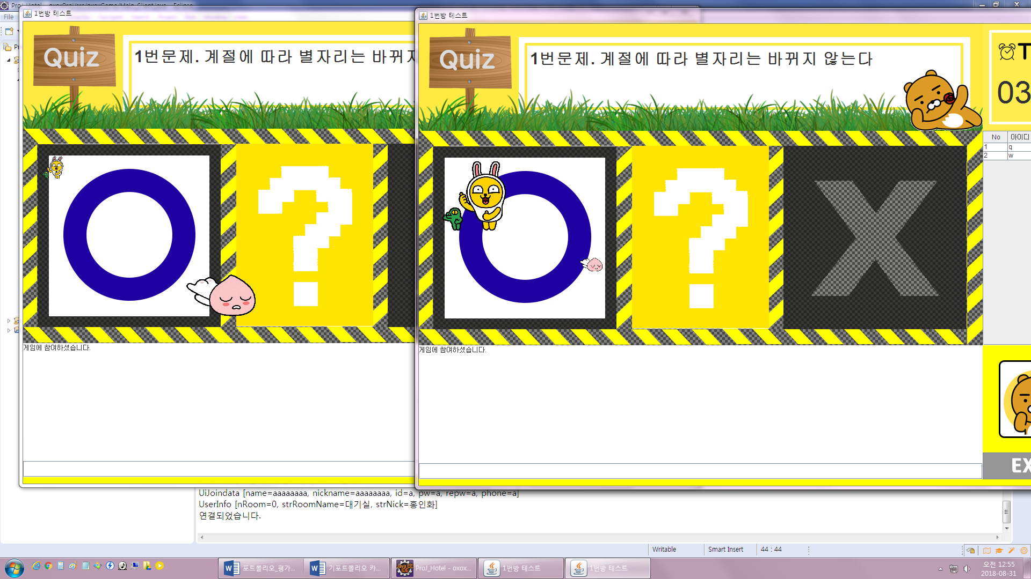

액티비티 다이어그램(Activity Diagram)예시

게임 PLAY

시작카운트 진행

게임 방 화면 표시

게임이 시작하였는가?

기존 방 입장

방만들기

방 입장 선택

예

대기실 화면 표시

유효한 id/pw인가?

유효하지 않음.

로그인 요청

Id/pw 입력

로그인 화면

시스템

사용자

회원가입 승인

예

유효한

정보인가?

회원가입 승인요청

아니요

회원가입 요구내용 입력

회원가입화면 표시

회원가입 선택

아니요

예

아니요

예

아니요

게임 대기시간이 끝났는가?

프로토타이핑

(회원가입 UI)

프로토타이핑별 구성요소

(로그인 UI)

Logo Image

ID

PassWard

로그인

아이디 & 비번 찾기

회원가입

(대기실 UI)

로고

ROOM 4

ROOM 1

ROOM 2

ROOM 3

ROOM 5

ROOM 6

채팅창

채팅 치는 부분

CREATE

START

접속자 명단

Exit

(게임방 UI)

OXOX 로고

문제 출력창

O

캐릭터대기창

X

접속자 목록창

이미지

Eixt

채팅창

채팅치는곳

키설명

구현화면

(로그인 UI)



(대기창 UI)

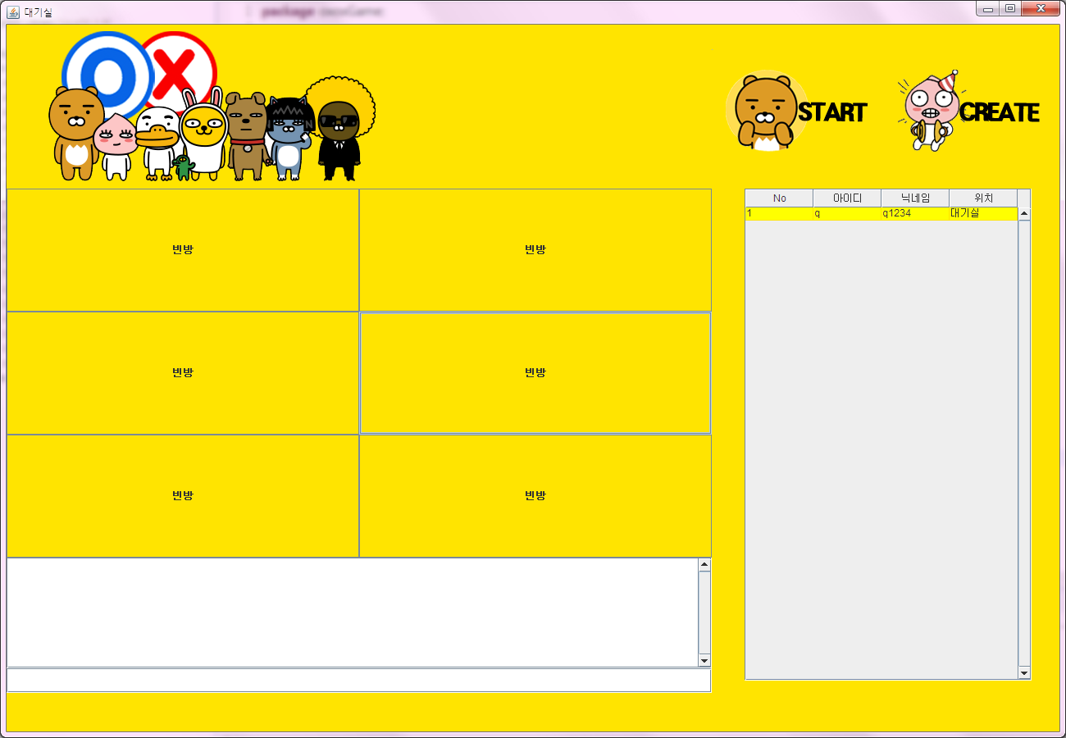

(게임 방 UI)

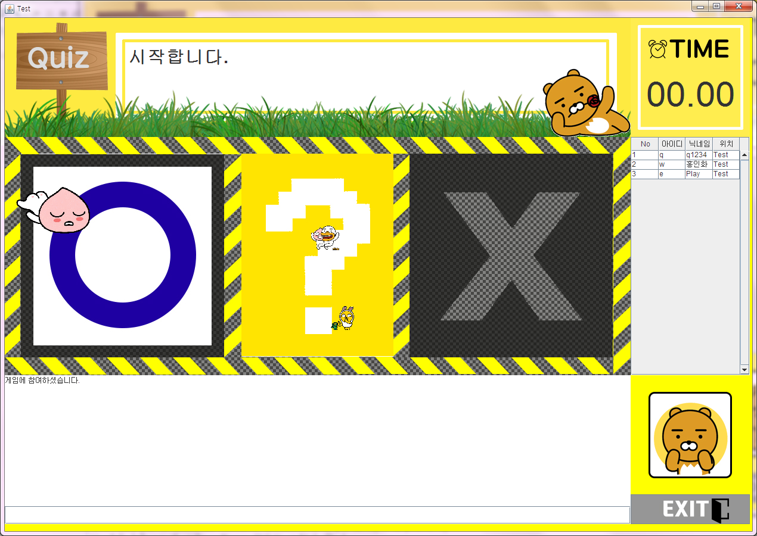

Test Case

|  |  |  |  |  |  |  |  |  |
| --- | --- | --- | --- | --- | --- | --- | --- | --- |
| OXOX 퀴즈게임 | | | | | | | | |
| No. | | Checklist | Pass Result | | | | P/F | 실제 결과 |
| 1. 회원가입 | | | | | | | | |
| 1 | | 닉네임 입력 후 중복확인버튼 클릭 시 중복확인이 가능한지 여부 | 이미 존재하는 닉네임인 경우 팝업을 통해 이미 존재하는 닉네임임을 알리고, 입력값을 초기화함. | | | | P |  |
| 2 | | 아이디 입력 후 중복확인버튼 클릭 시 중복확인이 가능한지 여부 | 이미 존재하는 ID인 경우 팝업을 통해 사용할 수 없는 ID임을 알리고, 입력값을 초기화함. | | | | P |  |
| 3 | | 비밀번호와 비밀번호확인이  불일치 할 시 제약 여부 | 비밀번호와 비밀번호확인이 불일치 할 시 팝업을 통해 비밀번호가 불일치함을 알리고, 입력한 비밀번호와 비밀번호확인 창의 입력값을 초기화함. | | | | P |  |
| 4 | | 가입하기버튼을 누른경우의  제약 여부 | 4-(1) 입력값이 없는 항목이 있는경우 모든 요구내용을 입력해 달라고 팝업을 통해 요청후 페이지 유지. | | | | p |  |
| 4-(2 )모든 항목의 값이 기입되었고 닉네임 중복확인을 하지 않은 경우 팝업을 통해  닉네임 중복확인요청후 페이지 유지. | | | | p |  |
| 4-(3) 모든 항목의 값이 기입되었고 ID중복확인을 하지 않은 경우,  팝업을 통해 ID중복확인 요청후 페이지 유지. | | | | p |  |
| 4-(4) 모든 항목의 값이 기입되었고 ID와 닉네임의 중복확인이 이루어진 경우  팝업을 통해 가입완료를 알리고 파일시스템에 회원정보 저장 후 로그인 페이지로 이동. | | | | p |  |
| 2. 로그인 | | | | | | | | |
| 1 | 회원가입버튼을 누렀을때 페이지변경 여부 | | | 회원가입창 생성 | p |  | | |
| 2 | 로그인버튼을 누른경우의 제약 여부 | | | 2-(1) ID/PW중 하나의 항목이라도 누락된 경우, 정보를 모두 입력해달라는 메시지 출력후 ID/PW리셋시키고 페이지 유지. | p |  | | |
| 2-(2) ID/PW모두 입력되었으나 일치하는 회원정보가 없는 경우, 일치하는 ID/PW가 없습니다. 메시지 출력후 ID/PW리셋시키고 페이지 유지. | F | 출력 메시지 없음 | | |
| 2-(3) ID/PW모두 입력되고 입력한 정보와 일치하는 회원정보가 있는 경우, 대기실로 페이지 이동. | p |  | | |
| 3 | 같은 아이디로 중복로그인 한 경우 제약여부 | | | 이미 로그인되어있는 ID입니다. 메시지 출력후 로그인페이지 유지. | F | 같은 ID로 이중로그인됨. | | |
| 3. 대기실 | | | | | | | | |
| 1 | 대기방입장시 UI | | | 로그인 한 사람중 대기실에 있는 사람들의 닉네임이 대기방 정보에 나타나있고,  방정보에 현재 생성돼있는 방들의 정보와 방에있는 사람의 인원수가 보여야함. | p |  | | |
| 2 | 다른 유저가 로그인 한 경우 | | | 유저정보창에 접속한 유저가 추가됨 | p |  | | |
| 3 | 다른 유저가 나간 경우 | | | 유저정보창에 로그아웃한 유저가 삭제됨 | p |  | | |
| 4 | 채팅창에 글입력후 enter 혹은 보내기를 클릭한 경우 | | | 채팅창에 닉네임: 메시지 형식으로 글이 올라가며 대기실에 있는  모든 유저들이 볼 수 있다. | p |  | | |
| 5 | 방위치별 채팅이 가능한 경우 | | | 대기방, 게임방 별 별도의 채팅이 가능여부 | P |  | | |
| 6 | 방만들기 버튼을 클릭한 경우 | | | 방생성 창이 출력됨 | p |  | | |
| 7 | 방정보에 있는 방이름을 클릭한 뒤 방입장하기 버튼을 누른경우 | | | 7-(1) 대기중인 방이라면 대기중인 방으로 입장 | p |  | | |
| 7-(2) 빈방클릭시 방생성 창이 출력됨 | p |  | | |
| 7-(3) 게임 진행중인 방 버튼 클릭 불가 | P |  | | |
| 8 | 나가기 버튼을 클릭한 경우 | | | 창이 꺼지며 종료되고 대기방 정보에서 해당 닉네임이 삭제 | P |  | | |
| 4. 게임방 | | | | | | | | |
| 1 | 게임방 입장시 | | | 1-(1) 방에 접속해 있는 유저의 캐릭터가 나타남 | P |  | | |
| 1-(2) 게임시작 카운트가 진행 됨 | F | 처음 만들어진 방과 동기화X | | |
| 2 | 게임시작 | | | 2-(1) 안내문 출력 | P |  | | |
| 2-(2) 캐릭터 이동 동기화 여부 | P |  | | |
| 2-(3) 퀴즈 오답시 자동퇴장 여부 | P |  | | |
| 2-(4) 자동퇴장시 캐릭터 삭제여부 | P |  | | |

개발자테스트

|  |  |  |  |  |  |  |  |
| --- | --- | --- | --- | --- | --- | --- | --- |
| OXOX퀴즈 Checklist | | | | | | | |
| No | 내용 | Yes | No | NP | 진행상황 | | 비고 |
| 설계 | 개발 | Yes = 적용됨  No = 해당 범위 외  NP = 추후 검토 |
| 1. 회원 정보처리 | | | | | | |
| 1 | 신규 회원 가입시 ID중복 체크 여부 | O |  |  | 완료 |  |
| 1 | 로그인 중인 회원의 중복로그인 처리여부 |  |  | O |  | 예정 |
| 2. 게임진행 | | | | | | |
| 1 | 귓솟말 채팅 가능여부 | O |  |  | 완료 |  |
| 1 | 게임이 시작시 동시진행 여부 | O |  |  | 완료 |  |
| 1 | 게임 동기화 여부 | O |  |  | 완료 |  |
| 1 | 유저 캐릭터 이동시 동기화 여부 | O |  |  | 완료 |  |
| 1 | 유저 퇴장시 캐릭터 삭제 여부 | O |  |  | 완료 |  |

* 개발자 테스트 체크리스트 작성

통합테스트를 위한 테스트 시나리오 작성

* 테스트 시나리오 실무 작성

|  |  |  |  |  |  |  |
| --- | --- | --- | --- | --- | --- | --- |
| **시스템** | | |  | **문서명** | | 통합테스트 명세서 |
| **작성자 (Engineer)** | |  |
| **승인자 (Analyst)** | |  |
|  |  |  |  |  |  |  |
| **No** | **통합/단위 테스트 수행자** | **테스트 시나리오** | **예상결과** | **결과** | **결과 (PASS/ FAULT)** | **비고** |
| 1 |  | 회원가입을 실시한다. | 아이디 중복확인, 비밀번호와 비밀번호 확인란 확인 후 회원가입 완료 메시지를 보여준다. | 성공 | PASS |  |
| 2 |  | 로그인을 실시한다. | 아이디 확인, 비밀번호 확인 후 로그인 후 대기방으로 이동한다. | 성공 | PASS |  |
| 3 |  | 중복 로그인 검사를 실시한다. | 현재 로그인 되어있는 사용자인지 확인 후 로그인이 되어 있으면 로그인 중이라는 안내 메시지를 보여준다. | 실패 | FAULT |  |
| 4 |  | 사용자 추가를 실시한다. | 대기방에서 대기시 사용자가 로그인하면 로그인한 사용자를 목록에 출력한다. | 성공 | PASS |  |
| 5 |  | 대기실에서 게임방을 등록한다. | 대기중 새로운 게임방을 생성한다. | 성공 | PASS |  |
| 6 |  | 게임방 입장을 실행한다. | 사용자가 원하는 게임방에 입장을 한 후 게임방UI를 보여준다. | 성공 | PASS |  |
| 7 |  | 빠른입장을 실행한다. | 빠른입장시 대기중인 게임방에 입장한다. | 성공 | PASS |  |
| 8 |  | 게임을 동기화시켜서 진행한다. | 게임시작시 대기중인 인원이 동시에 게임을 시작하는지 확인한다. | 성공 | PASS |  |
| 9 |  | 게임 중 캐릭터 이동을 실시한다. | OX선택창에서 원하는 곳으로 캐릭터를 이동시킨다. | 성공 | PASS |  |
| 10 |  | 정답/오답을 확인한다 | 캐릭터가 선택한 정답이 맞는지 틀린지 확인한다. | 성공 | PASS |  |
| 11 |  | 캐릭터 추가/삭제를 진행한다. | 게임방 입장시 캐릭터를 추가하고, 오답 또는 방을 나갔을경우 캐릭터를 삭제한다. | 실패 | FAULT |  |
| 12 |  | 채팅시 같은 위치에 있는 사용자들끼리 채팅을 한다. | 대기실, 같은 게임방 에서 채팅시 현재 같은 위치에 있는 사람들끼리 채팅을 진행한다. | 성공 | PASS |  |
| 13 |  | 원하는 사용자에게 귓말을 보낸다. | 같은 위치가 아닌 다른 위치에 있어도 캐릭터 이름을 알면 대화를 할 수 있다. | 성공 | PASS |  |
| 14 |  | 관리자 로그인을 한다. | 로그인 한 사용자들을 확인한다. | 실패 | FAULT |  |
| 15 |  | 회원관리를 한다. | 회원관리탭에 들어가 회원정지를 시킬 수 있다. | 실패 | FAULT |  |

* 테스트케이스 실무 작성

|  |  |  |  |  |  |  |  |  |  |
| --- | --- | --- | --- | --- | --- | --- | --- | --- | --- |
| 테스트 시나리오  ID | 테스트  시나리오 | 테스트 케이스  ID | 테스트  케이스  설명 | 사전  조건 | 테스트  데이터 | 예상  결과 | 결과  확인  방법 | 실제  결과 | Pass  /  Fail |
| ITSC001 | 캐릭터 이동 확인 | ITSC001  -01 | 캐릭터  생성 | 유저  접속 | 유저정보 | 캐릭터 개별조작 | 화면 내 출력 |  |  |
|  | 캐릭터  추가/삭제 | ITSC001  -02 | 캐릭터  추가  삭제 | 유저  접속 | 유저정보 | 유저 접속시 추가  유저 퇴장시 삭제 | 화면 내 출력 |  |  |
|  |  |  |  |  |  |  |  |  |  |
|  |  |  |  |  |  |  |  |  |  |

* 테스트흐름도
* 통합테스트 문제해결 시나리오

|  |  |
| --- | --- |
| 평가 일자 : 2018. 06. 19 사번: 12335678 이름 : 황 유 성 | |
| 학습1) 개발자  테스트케이스  설계하기 | * 프로젝트의 특성을 반영한 테스트 케이스와 테스트 시나리오 작성 |
| 학습2) 개발자  통합테스트하기 | * 통합테스트 계획에 따른 테스트 수행 순서 설명 |
| 학습3) 개발자  결함조치 하기 | * 테스트 수행 결과에서 발견된 결함을 식별하고 조치 우선순위 결정 |
|  |  |

|  |  |  |  |  |  |  |
| --- | --- | --- | --- | --- | --- | --- |
| 통합 테스트 결과 보고서 | | | | | | |
| 시스템/  서브시스템 | | 시스템 | 테스트  담당자 | 황 유 성 | 테스트  일자 | 6/19 |
| 테스트 케이스  ID | | ITSC001 | 확인자 | 정 용 민 | 완료 일자 | 6/23 |
| 설명 | 캐릭터 이동/추가/삭제 확인 | | | | | |
| 테스트 시나리오 | | | | | | |
| 작업내용 | | | 작업구분/테스트데이터/관련 Use Case/테스트결과 및 오류내용 | | | |
| 작업 절차 #1.  유저 접속 후 캐릭터의 생성/삭제를 확인 | | | 작업 구분 | | 테스트 | |
| 테스트 데이터 | | 캐릭터ID 유/무 확인 | |
| 관련 Use Case ID/명 | | - | |
| 테스트 결과 | | 동작 확인 | |
| 작업 절차 #2.  생성된 캐릭터의 이동 및 동기화 여부 확인 | | | 작업 구분 | | 테스트 | |
| 테스트 데이터 | | 캐릭터의 위치값 및 유저정보의 캐릭터 위치값 확인 | |
| 관련 Use Case ID/명 | | - | |
| 테스트 결과 | | 동작 확인 | |
| 비고 | | |  | | | |
| 최종 평가 | | | 합격 / 불합격 :합격 | | | |
| 사유 : 테스트 진행 결과 모든 조건 확인. | | | |

* 통합 테스트 결과 보고서
* 결함 관리 대장 작성

|  |  |  |  |  |  |  |  |  |  |
| --- | --- | --- | --- | --- | --- | --- | --- | --- | --- |
| 결함 관리 대장 | | | | | | | | | |
| 발견  일자 | 발견자 | 결함  구분 | 영향  (심각도) | 우선  순위 | 상세  내용 | 결합  유입  단계 | 결함  유형 | 결함  상태 | 결함  조치 |
| 결함  발견  일자 |  | 에러  결함 | A(Major)  B(Minor)  C(Trifle) | 즉시  주의  대기 |  | 결함  발견  단계 | 기획  설계  코딩  테스트 | 동작가능  동작불가 | 분석  수정  완료 |
| 2018.  05.  10 | 정용민 | 에러 | B | 즉시 | 타 캐릭터  동시이동 | 코딩 | 코딩 | 동작가능 | 수정 |
| 2018.  05.  14 | 황유성 | 에러 | A | 즉시 | 로그인 불가 | 코딩 | 설계 | 동작불가 | 완료 |
| 2018.  05.  15 | 박혜민 | 에러 | C | 주의 | UI로고 확인 불가 | 발견 | 테스트 | 동작가능 | 분석 |
| 2018.  06.  01 | 홍인화 | 결함 | A | 즉시 | 캐릭터 이동 동기화X | 결함 | 테스트 | 동작불가 | 완료 |
| 2018.  06.  01 | 박지성 | 에러 | B | 즉시 | 유저정보 확인불가 | 설계 | 설계 | 동작불가 | 완료 |
|  |  |  |  |  |  |  |  |  |  |
|  |  |  |  |  |  |  |  |  |  |

* 형상관리 산출물 작성

|  |  |  |  |
| --- | --- | --- | --- |
| **형상관리산출서** | | | |
| 프로젝트명 | OXOX 퀴즈게임 | | |
| 산출요청자 | 정용민 | 요청일자 | 2018. 6. 25 |
| 항목 ID | PR_10(프로토콜관리계획)_01 | 항목명 | 프로토콜관리계획서 |
| 처리담당자 | 박지성 | 완료예정일자 | 2018. 7. 23 |
| 승인자 | 정 용 민(인) | 처리결과확인 | 이 응 수(인) |
| 요청내용 | 1. 유저 정보의 식별의 용이성 부여   - Instance of의 데이터 처리 방법을 통하여 유저정보 구분  2. 게임 동기화의 진행 여부  - 서버에서 동시에 신호를 받아 처리하는 방법 도입 | | |
| 변경사유 | 데이터 처리과정에서 알고리즘 분석을 통하여 최선의 방법을 도출 | | |
| 처리결과 | 변경요청사항의 내용이 이상 없이 보완됨. | | |

* 단위 테스트 체크리스트 작성

|  |  |  |  |  |  |  |  |  |
| --- | --- | --- | --- | --- | --- | --- | --- | --- |
| **시스템** | | | OXOX Game Project | | **문서명** | 단위테스트 시나리오 명세서 | | |
| **작성자 (Engineer)** |  | | |
| **승인자 (Analyst)** |  | | |
|  |  |  |  |  |  |  |  |  |
| **No** | **class** | **method** | **단위 테스트 수행자** | **테스트 시나리오** | **예상결과** | **결과** | **결과(PASS/FAULT)** | **비고** |
| 1 | Main_Server | run() | 박지성 | 방정보/유저정보 등을 1초단위로 로드하여  각 클라이언트에 정보를 보내준다. | 각 클라이언트에서 정보를 받아서 방정보 및 유저정보를 업데이트 함. | 성공 | PASS |  |
| roomInit() | 박지성 | 방정보를 업데이트 한다. | 문의내역의 테이블을 다시 재조회 | 성공 | PASS |  |
| 2 | Main_Client | initPro() | 홍인화 | 클라이언트의 컨테이너/변수/UI 등을 초기화한다. | 클라이언트 창이 생성됨 | 성공 | PASS |  |
| openMember() | 홍인화 | 파일에 저장된 유저정보를 불러온다. | 로그인 과정 중 저장되어 있는 유저정보를 불러온다. | 성공 | PASS |  |
| logininfo() | 박지성 | openMember()에서 불러온 유저 정보를 이용하여 로그인 하려는 유저의 아이디와 비밀번호를 체크한다. | 아이디/비밀번호가 같으면 로그인, 아이디/비밀번호가 다르면 틀리다는 메시지 출력 | 성공 | PASS |  |
| connect() | 황유성 | logininfo()에서 로그인 진행하면 서버에 연결한다. | 서버에 연결되면 대기창이 생성된다. | 성공 | PASS |  |
| send() | 황유성 | connect()에서 서버에 정보를 날려준다. | 유저정보를 서버에 보내준다. | 성공 | PASS |  |
| 3 | Ui_WaitRoom | initpro() | 정용민 | 대기방의 컨테이너/변수/UI 등을 초기화한다. | 대기방 UI가 출력된다. | 성공 | PASS |  |
| userJtbInfo() | 박지성 | 대기방의 table에 유저를 출력한다. | 유저가 접속하면 table에 출력된다. | 성공 | PASS |  |
| jtableUpdate() | 박혜민 | 지정된 시간마다 업데이트를 진행한다. | 유저정보에 대한 업데이트를 진횅한다. | 성공 | PASS |  |
| mainInfo() | 박혜민 | 대기방 UI컨테이너 추가한다. | 대기방 UI컨테이너가 창에 추가된다. | 성공 | PASS |  |
| textInfo() | 황유성 | 대기방에 채팅창 UI를 추가한다. | 대기방 UI에 채팅창이 추가된다. | 성공 | PASS |  |
| OxoxWaitCreate | initCreate() | 황유성 | 대기방에서 방생성을 위한 창을 초기화한다. | 생성할 방정보에 대한 창이 출력된다. | 성공 | PASS |  |
| 4 | Ui_GameRoom | addPlayer() | 홍인화 | 게임방에 유저를 추가한다. | 유저가 추가되면서 게임룸에 캐릭터가 생성된다. | 성공 | PASS |  |
| change() | 홍인화 | 캐릭터가 O/X에 대한 선택한다. | 캐릭터가 O/X에 대한 선택을 했을때 해당 선택판으로 이동한다. | 성공 | PASS |  |
| initPosi() | 홍인화 | 캐릭터를 대기위치로 이동시킨다. | 입장시 중앙 대기위치로 이동한다. | 성공 | PASS |  |
| textInfo() | 홍인화 | 게임룸에 채팅창을 출력한다. | 해당 게임방에서만 채팅을 한다. 귓말의 경우 어디에 있던지 채팅이 가능하다. | 성공 | PASS |  |
| centerMove() | 박혜민 | 캐릭터를 대기위치로 이동한다. | 정답확인 후 중앙 대기위치로 이동한다. | 성공 | PASS |  |
| quit() | 박혜민 | 방을 나간다. | 게임방에서 유저정보 및 캐릭터를 삭제한다. | 성공 | PASS |  |
| resetTable() | 홍인화 | table에 대한 정보를 업데이트한다. | 새로운 유저가 입장/퇴장 을 하게되면 table를 업데이트 한다. | 성공 | PASS |  |
| 5 | OxoxZocbo | makeQuiz() | 박지성 | 퀴즈퀴즈 문제를 랜덤하게 지정한다. | 지정된 문제는 게임방 별 관리를 통해 각 클라이언트에 전송한다. | 성공 | PASS |  |
| 6 | Thread_Server | run() | 박지성 | 클라이언트에 대한 수신데이터를 분석한다. | 수신데이터를 분석하여 기능을 구현한다. | 성공 | PASS |  |
| addUser() | 황유성 | 로그인한 유저를 추가한다. | 유저정보를 모아 각 클라이언트에 전송한다. | 성공 | PASS |  |
| moveCheck() | 황유성 | 수신된 게임방정보와 유저정보를 확인 후 해당 게임방 유저들에게 메시지를 전송한다. | 해당 게임방에 있는 유저만 메시지를 수신한다. | 성공 | PASS |  |
| chatAnalysis() | 황유성 | 채팅방에서 해당 채널에 있는 사람과 대화를 한다. | 같은 위치에 있는 사람끼리 대화를 한다. | 성공 | PASS |  |
| updateRoomInfo() | 정용민 | 게임방 정보에 대한 업데이트를 진행한다. | 게임방의 상태를 업데이트 한다. | 성공 | PASS |  |
| sendMessage() | 정용민 | 메시지를 전송한다. | 메시지를 전송한다. | 성공 | PASS |  |
| broadCast() | 정용민 | 메시지를 전송한다. | 메시지를 전송한다. | 성공 | PASS |  |
| 7 | Thread_Move | run() | 황유성 | 캐릭터가 실시간 이동하는지 확인한다. | 좌표값을 생성한 후 이동하는지 확인한다 | 성공 | PASS |  |
| moveX() | 황유성 | X축으로 움직인다. | X축으로 움직인다. | 성공 | PASS |  |
| moveY() | 황유성 | Y축으로 움직인다. | Y축으로 움직인다. | 성공 | PASS |  |
| isStop() | 황유성 | 이동을 멈춘다. | 이동을 멈춘다. | 성공 | PASS |  |
| 8 | Thread_Cho | run() | 박지성 | 게임실행에 대한 시간별 이벤트를 진행한다. | 게임안내/문제제출/정답확인 등의 작업을 진행한다. | 성공 | PASS |  |
| 9 | Thread_Chat | run() | 박지성 | 수신 메시지의 데이터 타입을 분석하여 메시지 작업을 처리한다. | 메시지를 데이터타입으로 분류하여 처리한다. | 성공 | PASS |  |
| chatAnalysis() | 정용민 | 채팅진행시 전체채팅/귓말채팅을 확인한다. | 전체채팅/귓말채팅을 확인한다. | 성공 | PASS |  |
| updateRoomInfo() | 정용민 | 방정보를 업데이트 한다. | 방정보를 업데이트 한다. | 성공 | PASS |  |
| moveCheck() | 박지성 | 수신데이터의 해당 유저 정보에 좌표위치를 저장한다. | 유저정보에 대한 업데이트를 진횅한다. | 성공 | PASS |  |
| resetRoom() | 박지성 | 게임방 정보에 대한 업데이트를 진행한다. | 게임방 정보에 대한 업데이트를 진행한다. | 성공 | PASS |  |
| resetTable() | 박지성 | table에 대한 정보를 업데이트한다. | table에 대한 정보를 업데이트한다. | 성공 | PASS |  |

정보시스템이행

모니터링 관련 문서…

제품 소프트 웨어 패키징

1. 제품 소프트웨어 패키징하기

- 사용자 중심의 제품 소프트웨어 패키징

|  |  |
| --- | --- |
| **신규 개발 소스의 목적 및 기능** | |
| 1. 기능 수행을 위한 입출력 데이터 : 소스 기능을 통해 처리되는 int, char형 데이터이다.  2. 전체적인 기능 정의 및 데이터 흐름 : 소스 내부 메인 함수의 기능 식별, 관련 데이터  의 흐름 및 출력 절차를 확인한다.  3. Function 단위 및 Output에 대한 상세 정의 : 메인 함수 이외의 호출 함수를 정의하고 이에 대한 출력값을 식별한다. | |
| **모듈 단위 분류 및 모듈화** | |
| 1. 수행을 위한 기능 단위 및 서비스 분류 : 모듈로 분류할 수 있는 기능 및 서비스 단위  로 분류한다.  2. 패키징 개념에서의 기능의 공유와 재활용 분류 : 여러 번 호출되어 지는 공유, 재활용  함수를 분류한다.  3. 모듈 간 결합도와 응집도 (Loose Coupling & Strong Cohesion) 식별 : 모듈화를 위해 결  합도와 응집도를 식별해내고 모듈화 수행을 준비한다. | |
| **단위별 빌드 진행** | |
| 1. 신규 개발 소스 및 컴파일 결과물 준비 : 빌드 진행을 위한 신규 소스 및 결과물을 준  비한다.  2. 정상 기능 단위 및 서비스 분류 : 정상으로 빌드가 되는 기능 및 서비스를 사전에 분류한다.  3. 빌드 도구 확인 및 정상 수행 : 빌드 도구의 사전 선택 확인 및 빌드 도구를 통한 빌드를 수행한다.  4. 컴파일 이외의 도구의 다양한 기능 확인 : 컴파일 이외의 에디터, CI 도구 등 관련 도구들에 대한 추가 학습을 진행한다. | |
| **사용자의 요구 사항 및 사용 환경** | |
| **사용 환경**  **사용 환경** | EMB00000b844683 |
| **사용자 테스트**  **결과** | 2. 모듈 단위의 여러 가지 기능별 사용자 환경 테스트 : 수행한 모듈화의 결과에 따른 여러 가지 사용자 테스트를 수행한다. |
| **사용자 건의 사항** | |
| 채팅 간 시스템 메시지의 식별이 명확하지 않음 | |
| **변경 및 개선 사항** | |
| 1. 변경점  - 더 이상 UI 상 생존자가 사망자로 사망자가 생존자로 표시되지 않음  - 타이머 UI 추가로 사용자의 편의성 향상 | |

- 버전을 고려한 제품 릴리즈 노트 작성하기

|  |  |
| --- | --- |
| **릴리즈 노트** | |
| **Header** | 문서 이름 : rnote_001  제품 이름 : OXOX Quiz  버전 번호 : V1.1  릴리즈 날짜 : 2018.06.23.  노트 버전 : 1.00 |
| **개요** | OXOX Quiz의 오류 및 미비점 보완 |
| **목적** | 1. 기존의 버전에서 발생한 오류에 대한 수정  2. 캐릭터간 동기화 확인 |
| **이슈 요약** | 게임시작 시 유저 별로 캐릭터가 따로 움직임 |
| **재현 항목** | 1.유저 접속 확인 (2인 이상)  2. 게임 시작 후 이동 확인  3. 게임 종료 시 캐릭터 삭제 확인 |
| **수정/개선** | 1.추가되는 캐릭터에 대한 Thread가 제대로 작동하지 않음.  2. Thread추가 후 동기화 확인    개선  1. 캐릭터를 모두 같은 크기로 생성하여 본인 캐릭터를 알기 어려움.  ->본인 캐릭터는 기존 캐릭터 대비 2배 크게 출력되도록 함. |
| **사용자 영향도** | 자신의 캐릭터를 한 눈에 알 수 있어서 정답을 선택하는데 있어,타 캐릭터로 오인해 오답을 선택하는 부분 개선. |
| **SW 지원 영향도** |  |
| **노트** | EMB00000b844683실행 환경 :  실행 툴 : Eclipse Java EE IDE Web Developers. Oxygen.3a Realease (4.7.3a) |
| **면책 조항** | - |
| **연락 정보** | - |

- 패키징 도구를 활용한 설치, 배포 수행하기

|  |  |
| --- | --- |
| **패키징 수행 결과 보고서** | |
| 릴리즈 노트 | rnote_001 |
| 패키징 도구 선택 | - |
| 암호화 보안 기능 | 암호화(Encryption)  -콘텐츠 및 라이선스를 암호화하고, 전자 서명을 할 수 있는 기술 -PKI, Symmetric/Asymmetric Encryption, DiGital Sinature  키 관리 (Key Manangement)  -콘텐츠를 암호화한 키에 대한 저장 및 배포 기술 (Centralized, Enveloping)  암호화 파일 생성 (Packager)  -콘텐츠를 암호화된 콘텐츠로 생성하기 위한 기술 -Pre-packaging, On-the-fly Packaging  식별 기술 (Identification)  -콘텐츠에 대한 식별 체계 표현 기술 -DOI, URI  저작권 표현 (Right Expression)  -라이선스의 내용 표현 기술 -XrML/MPGE-21 REL, ODRL  정책 관리 (Policy management)  -라이선스 발급 및 사용에 대한 정책표현 및 관리기술 -XML, Contents Management System  크랙 방지 (Tamper Resistance)  -크랙에 의한 콘텐츠 사용 방지 기술 -Code Obfuscation, Kernel Debugger Detection, Module Certification -Secure DB, Secure Time Management, Encryption  인증(Authentication)  -라이선스 발급 및 사용의 기준이 되는 사용자 인증 기술 -User/Device Authentication, SSO, DiGital Certificate |
| DRM 흐름 | EMB00000b844688 |
| 암호화/보안 기능 적용 확인 |  |
| 암호화/ 보안 기능 체크리스트 |  |

1. 제품 소프트웨어 설치 매뉴얼
2. 개요

|  |  |  |
| --- | --- | --- |
| 제품명 | OXOX Quiz | |
| 목적 | * 소켓통신을 통한 Server/Client 간 네트워크 테스트 진행 | |
| 기능 | 로그인 | ID와 IP 주소를 통해 서버에 접속 |
| 채팅 | 동시 접속자와 실시간 채팅 가능 |
| 게임 플레이 | O / X 선택. (1명이상 최대 20명이용가능) |
| 귓속말 | 특정 2인 간에 비밀 채팅 가능 |
| 유저 정보 | 유저의 위치를 확인 할 수 있음 |

1. 문서 정보

|  |  |  |  |  |  |
| --- | --- | --- | --- | --- | --- |
| 버전 | 작성자 | 작성일 | 검토자 | 일시 | 검수인 |
| v1.1 | 홍인화 | 2018-06-20 | 박혜민 | 2018-06-23 | 정용민 |
| 변경 내용 | 최초 작성 | | | | |

1. 설치 방법
2. 설치 : 배포된 JAR 파일을 실행한다.
3. 제품 소프트웨어 사용자 매뉴얼
   1. 문서 개요

|  |  |
| --- | --- |
| 제품 명칭 | OXOX Quiz |
| 제품 버전 | v1.1 |
| 문서 번호 | OXOX_V1.1 |
| 제품 시리얼 번호 | HAPPYCODING1123 |
| 구입 날짜 | (공란) |

* 1. 기능별 제품 이용 가이드
     1. 회원가입

- 회원 가입 버튼 클릭 후 생성된 창에 정보를 입력한다.

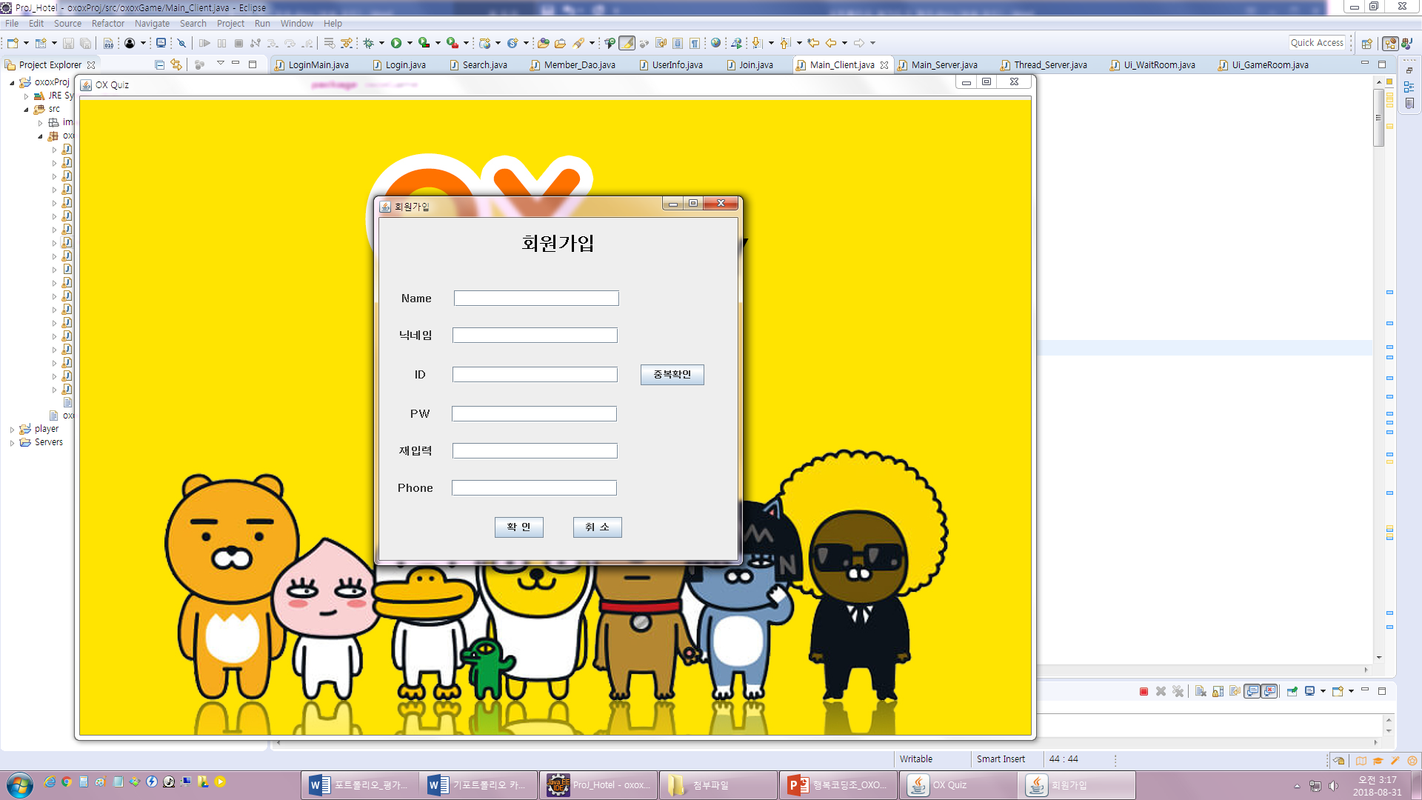

* + 1. 로그인

- ID / PW 를 입력한 후 로그인 버튼을 클릭한다.

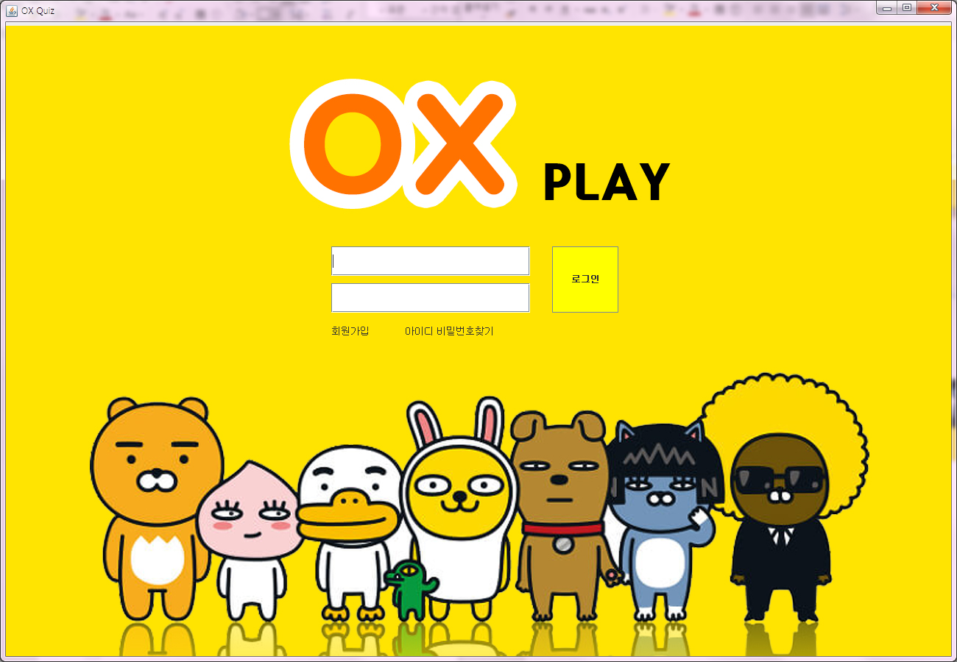

* + 1. 대기실

- 대기실 입장 후 방만들기/대기방 참가하기를 통해 게임을 진행할 수 있다.

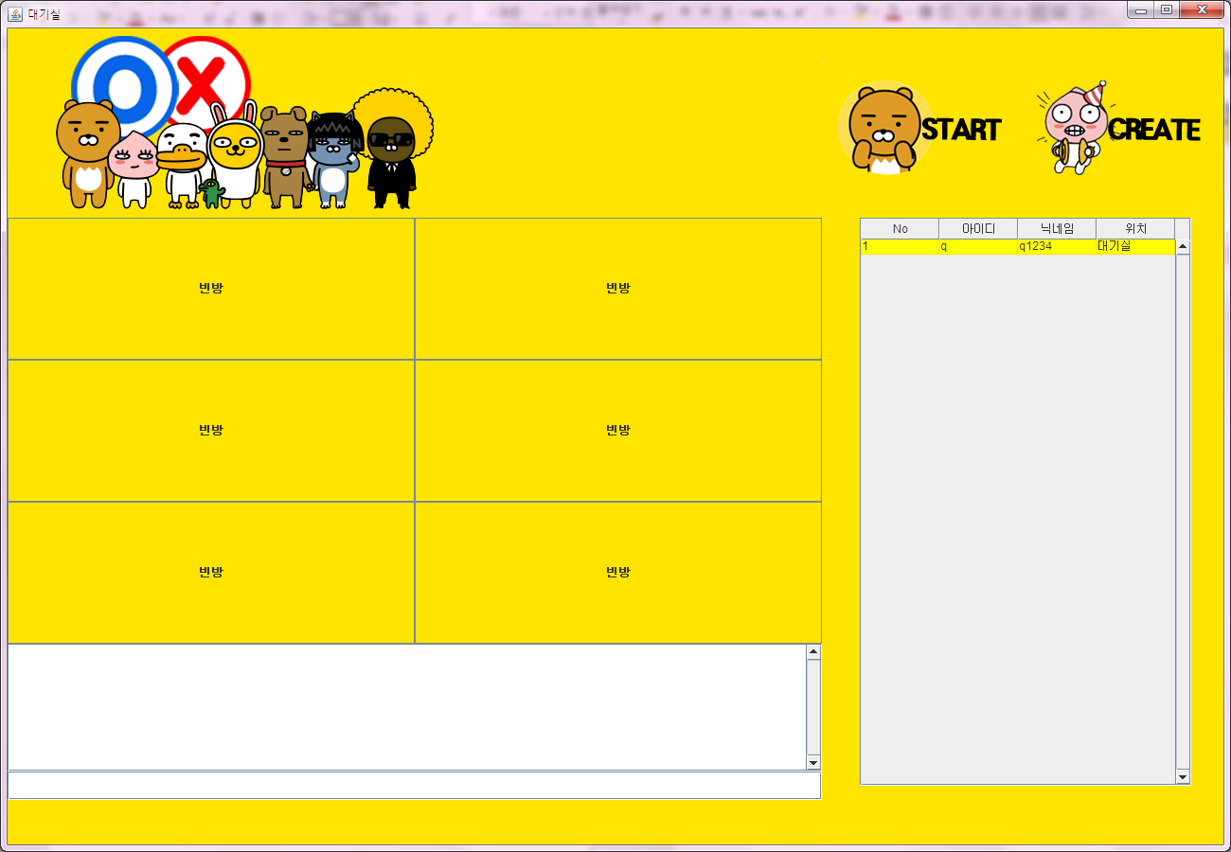

* + 1. 게임방

- 게임방 입장 후 시작카운트가 0이되면 자동적으로 게임이 진행된다.

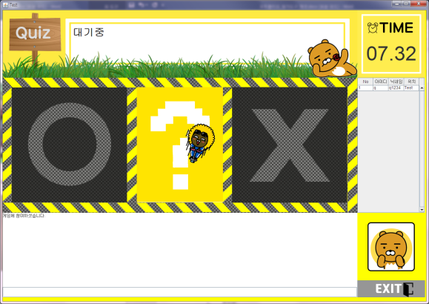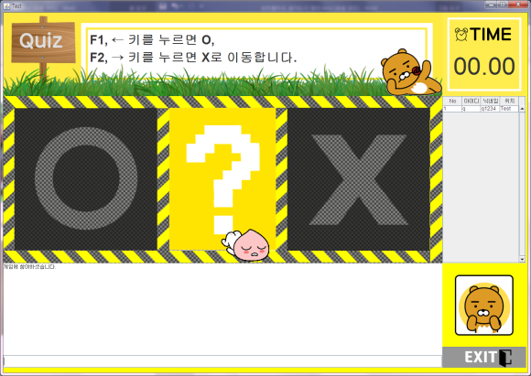

* + 1. 게임진행

- 게임이 진행되면 O/X를 선택하여 캐릭터를 이동 시킨다.

- 정답일 경우 다음 문제로,오답일 경우 정답 확인 후 자동퇴장한다.

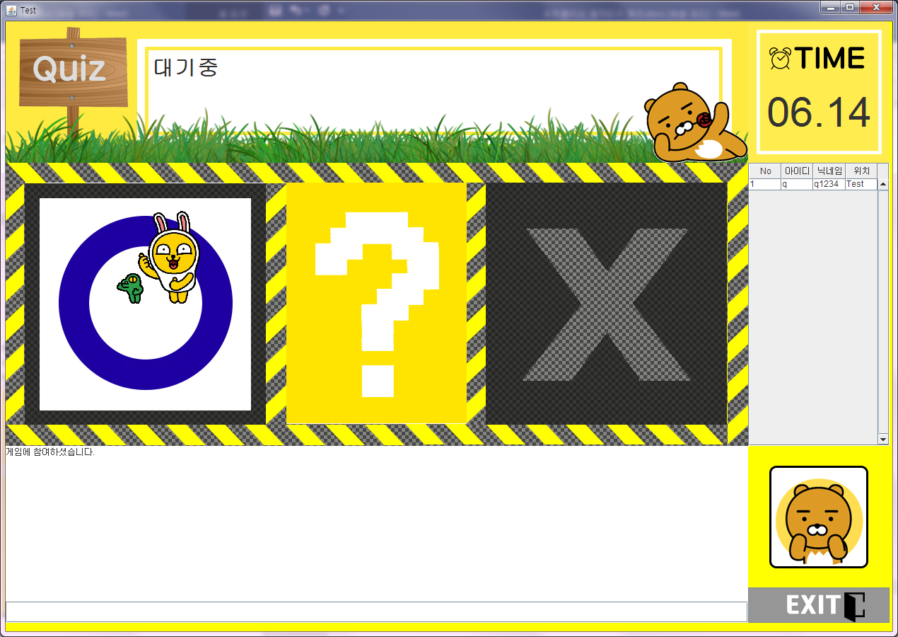

* 1. 주의 사항
     1. 클라이언트는 서버의 IP/PORT를 확인 한 후 서버에 접속한다.
     2. 접속이 안되면 프로그램을 재시작 하여 다시 진행한다.
     3. 동기화 테스트가 충분히 이뤄지지 않았으므로 게임중간중간 오작동이 발생할 가능성이 있다.